二代定位主站同时支持1s和5s卡概要设计文档

- 需求分析

由于地面项目的推广以及对更高速度定位的需求的背景下，为了提高系统的实时性要求定位频率提升，而为了实现新老平台的兼容以及以后的扩展，要求开发支持一定规则（T以及n*T<n为自然数>）的不同频率的（暂时仅要求两种）定位基站。

- 设计思路

由于二代定位已经成型，设计思路是向上继承，在尽量不修改定位逻辑本身的情况下实现。
当前定位系统是以T=5S，定位卡和定位基站交互时间设定为20ms，最大支持200张定位卡来实现。由于设计不打算修改定位逻辑本身，所以不详细介绍具体的定位实现。假如综合定位周期为T(n*t1)，对于以不同频率进行定位的卡（t1和n*t1）来说，当对其不加区分的顺序分配，将出现40到50张卡后，再有高频定位卡(t1）加入定位基站要求做定位时，在一个综合定位周期T内可能无法找到n个相等间隔空闲时间隙来满足要求。为了解决这个问题， 基站将时间T均分为n份，假如对于定位周期为T的卡能支持的最大定位卡数为N时，将T的每一份再分为N/n份，从而除了其他工作所占用的时间外的定位时间将被均分为N份，每一份可用数组s[i][j]{i>0;j>0 且ij为自然数，所有分析先假设N/n亦为自然数，这个不是重点}来表示。如下图：
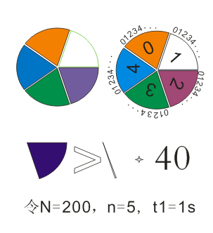
现在就用上图情况来说明：5块定位区间可用s[0]，s[1] ，s[2]，s[3]，s[4] 来表示，而对用的每一份定位时隙可用s[i][j]来表示，比如第一份第一个定位时隙则为s[0][0]；当有新定位卡申请加入系统并做定位申请时，先判断定位频率，当T=t1时，就将s[i][j]{i=0,1,2,3,4;j=m}分配给该定位卡。分配原则：找到一个j，其对应的i均为空闲的。如果找不到则拒绝。当T=n*t1时，就将没有被分配的定位时隙中找一个分配给该定位卡，分配原则：j不变，i从s0~s4查找一个空闲的时隙且尽量找一个响应快的；若该j对应的i已全部分配出去了，则j=j+1；如果找不到，则拒绝。
另在1s,5s混用的系统中，主站能支持的1s和5s卡分别为x,y张(x,y为自然数），则5x+y<=200.
三、结语
上述思路的优点：实现简单，且并没有损害当前系统的功能。
缺点：并没有真正实现对于不同定位频率的支持，伸缩性不好。
PS：由于需卡上报自己的上报频率，该方案需要改卡程序，基于对原有卡的支持，将MAC地址第4个（从右到左）BYTE做为区分1s,5s卡的选项。该位以前都默认写0，则将写0默认为5s卡，写1为1s卡，其他预留扩展。1s和5s卡使用同一个程序，根据该位地址自动调节工作周期。

